Gourmandises caramel-chocolat
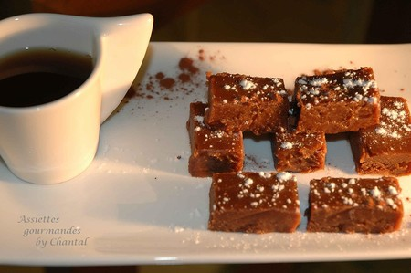
Ingrédients:
330 g de sucre en poudre, 100 g de sucre roux, 60 g de chocolat noir grossièrement coupé en morceaux, 2 CS de sirop de glucose, 125 ml de crème fraîche, 60 ml de lait et 40 g de beurre.
Préparation:
Beurrer un moule à gâteau carré de 15cm de coté.
Mélanger les 2 sucres, le chocolat, le glucose, la crème fraîche et le lait dans une casserole. Faire chauffer à feu doux jusqu'à dissolution du sucre, puis porter à ébullition et laisser bouillir sans remuer pendant 10mn.
Retirer aussitôt la casserole du feu et ajouter le beurre; Ne pas remuer. Laisser refroidir pendant 20 mn.

Mélanger ensuite le caramel pendant une bonne dizaine de minutes avec une cuillère en bois jusqu'à ce qu'il se solidifie légèrement: si vous laissez couler un peu de caramel le long de la cuillère, il doit conserver sa forme et ne pas s'étaler.
Verser le caramel dans le moule et couvrir de papier alu. Laisser reposer 3 heures au frigo.
Lorsque le caramel est pris, démouler et couper en petits carrés.

Assiettes Gourmandes
http://assiettesduchef.canalblog.com
assiettes.gourmandes@yahoo.fr

